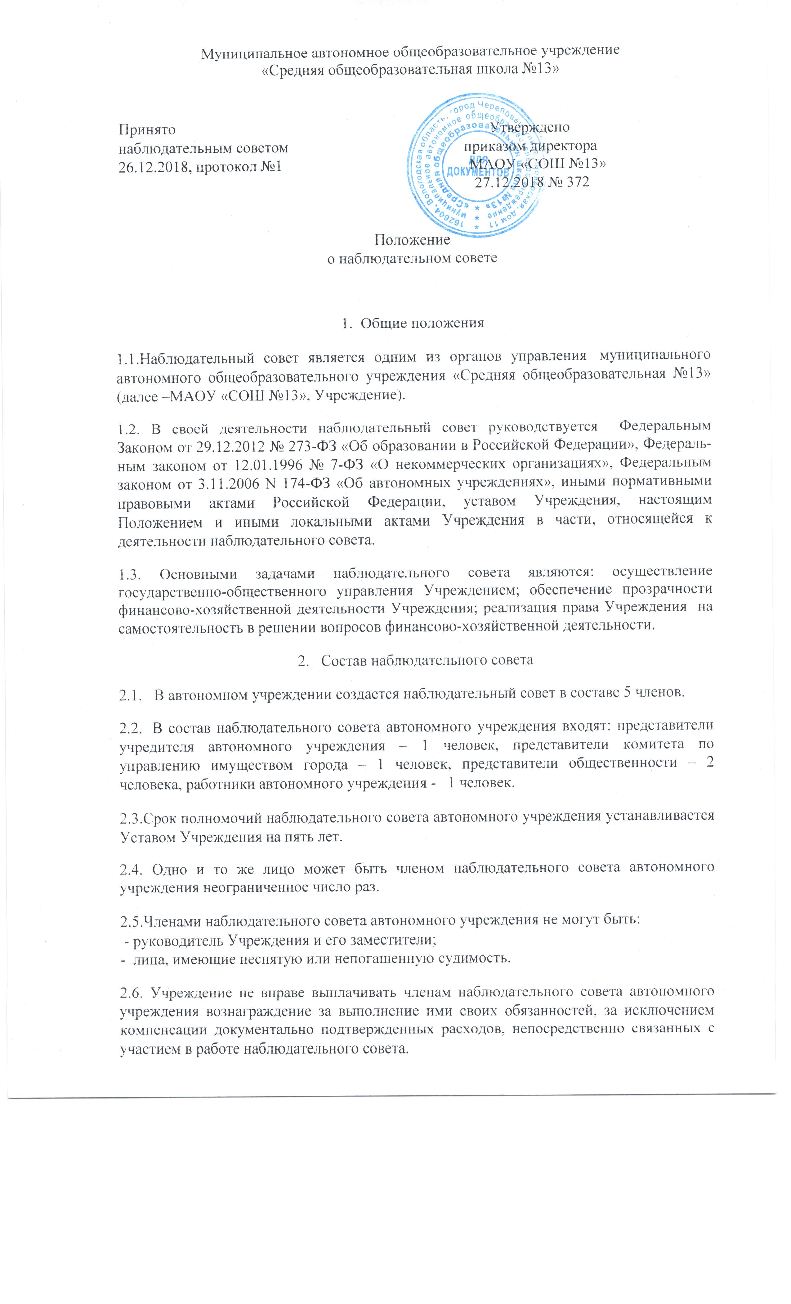

2.7. Полномочия члена наблюдательного совета могут быть прекращены органом мэрии досрочно:

- по просьбе члена наблюдательного совета;

- в случае невозможности исполнения членом наблюдательного совета своих обязанностей по состоянию здоровья или по причине его отсутствия в месте нахождения Учреждения в течение четырех месяцев;

- в случае привлечения члена наблюдательного совета к уголовной ответственности.

2.8. Полномочия члена наблюдательного совета автономного учреждения, являющегося представителем органа местного самоуправления (муниципальным служащим) и состоящего с этими орга­нами в трудовых отношениях, могут быть также прекращены досрочно в случае пре­кращения трудовых отношений и по представлению указанных органов.

2.9.Вакантные места, образовавшиеся в наблюдательном совете в связи с досрочным прекращением полномочий его членов, замещаются на оставшийся срок полномочий наблюдательного совета с учетом норм представительства, предусмотренных пунктом 2.2 настоящего положения.

3. Председатель наблюдательного совета

3.1. Председатель наблюдательного совета автономного учреждения избира­ется на срок полномочий наблюдательного совета членами наблюдательного совета из их числа (за исключением представителей работников Учреждения) простым большинством голосов от общего числа голосов  членов наблюдательного совета.

3.2. Председатель наблюдательного совета организует работу наблюдательного совета автономного учреждения, созывает его заседания, председательствует на них и организует ве­дение протокола.

3.3. До избрания председателя наблюдательного совета, а также в случаях отсутствия председателя наблюдательного совета его функции осуществляет старший по возрасту член наблюдательного со­вета, за исключением представителя работников автономного учреждения.

3.4. Наблюдательный совет автономного учреждения в любое время вправе переизбрать своего председателя.

3.6. Секретарь наблюдательного совета избирается на срок полномочий наблюдательного совета членами данного органа простым большинством голосов от общего числа голосов членов наблюдательного совета.

3.7. Секретарь наблюдательного совета отвечает за подготовку заседаний наблюдательного совета, ведение протокола и достоверность отраженных в нем сведений, а также осуществляет рассылку извещений о месте и сроках проведения заседания.

4. Компетенция наблюдательного совета автономного учреждения

4. К компетенции наблюдательного совета относится:

4.1. Утверждение Положения о закупке товаров, работ, услуг для нужд Учреждения, а также внесенных в него изменений и дополнений.

4.2. Рассмотрение:

4.2.1. предложений органа мэрии или директора Учреждения о внесении изменений в устав Учреждения;

4.2.2. предложений органа мэрии или директора Учреждения о создании и ликвидации филиалов Учреждения, об открытии и о за­крытии его представительств;

4.2.3. предложений органа мэрии или директора Учреждения о реорганизации или ликвидации Учреждения;

4.2.4. предложений органа мэрии или директора Учреждения об изъятии имущества, закрепленного за Учреждением на праве опе­ративного управления;

4.2.5. предложения директора Учреждения об участии Учреждения в других юридических лицах, в том числе о внесении имущества в уставный (складочный)  капитал других юридических лиц или передаче такого имущества иным образом другим юридическим лицам, в качестве учредителя или участника;

4.2.6. проекта плана финансово-хозяйственной деятельности Учреж­дения;

4.2.7. по представлению директора Учреждения проектов отчетов о деятельности Учреждения и об использовании его имущества, об исполнении плана его финансово-хозяйственной деятельности и об использовании его имущества, годовой бухгал­терской отчетности Учреждения;

4.2.8. предложений директора Учреждения о совершении сделок по распоряжению имуществом, которым в соответствии с частями 2 и 6 ст. 3 Федерального закона от 03.11.2006 № 174-ФЗ "Об автономных учреждениях" Учреждение не вправе распоря­жаться самостоятельно;

4.2.9. предложений директора Учреждения о совершении крупных сделок, а именно сделок, связанных с распоряжением денежными средствами, привлечением заёмных денежных средств, отчуждением имущества (которым Учреждение вправе распоряжаться самостоятельно), а также с передачей такого имущества в пользование или в залог, при условии, что цена такой сделки либо стоимость отчуждаемого или передаваемого имущества превышает десять процентов балансовой стоимости активов учреждения, определяемой по данным его бухгалтерской отчётности на последнюю отчётную дату;

4.2.10. предложений директора Учреждения о совершении сделок, в совершении которых имеется заинтересованность;

4.2.11. предложений директора Учреждения о выборе кредитных организаций, в которых Учреждение может открыть банковские счета;

4.2.12. вопросы проведения аудита годовой бухгалтерской отчетности Учреждения и утверждения аудиторской организации.

По вопросам, указанным в подпунктах 4.2.1-4.2.4 и 4.2.8 -  наблюдательный совет дает рекомендации. Учредитель принимает по этим вопросам решения после рассмотрения рекомендаций наблюдательного совета.

По вопросу, указанному в подпункте 4.2.6 - наблюдательный совет дает заключение, копия которого направляется Учредителю Учреждения.

По вопросу, указанному в подпункте 4.2.11 -  наблюдательный совет дает заключение.

Директор Учреждения принимает по этим вопросам решения после рассмотрения заключений наблюдательного совета.

Документы, представляемые в соответствии с подпунктом 4.2.7 утверждаются наблюдательным советом Учреждения. Копии указанных документов направляются Учредителю Учреждения.

По вопросам, указанным в подпунктах 4.2.9, 4.2.10 и 4.2.12 -  наблюдательный совет Учреждения принимает решения, обязательные для директора Учреждения.

Рекомендации и заключения по вопросам, указанным в подпунктах 4.2.1- 4.2.8 и 4.2.11 - даются большинством голосов от общего числа голосов членов наблюдательного совета Учреждения.

4.3. Вопросы, относящиеся к компетенции наблюдательного совета автоном­ного учреждения, не могут быть переданы на рассмотрение другим органам Учреждения.

5. Порядок проведения заседаний наблюдательного совета

5.1. Заседания наблюдательного совета автономного учреждения проводятся очередные - не реже чем один раз в квартал, внеочередные - по мере необходимости.

5.2. Заседание наблюдательного совета автономного учреждения созывается по инициативе председателя наблюдательного совета, по требованию учредителя, члена наблюдательного совета или директора Учреждения.

5.3. Заседание наблюдательного совета созывается в течение 15 календарных дней с момента поступления требования о его созыве.

5.4. Секретарь наблюдательного совета не позднее чем за 3 дня до проведения заседания наблюдательного совета в письменной форме уведомляет членов наблюдательного совета о времени и месте проведения заседания, направляет им проект повестки дня заседания наблюдательного совета, а также направляет иные документы и справочные материалы, необходимые для проведения заседаний наблюдательного совета.

5.5. В случаях, не терпящих отлагательства, заседание наблюдательного совета может быть созвано немедленно путем уведомления членов наблюдательного совета в форме, обеспечивающей получение соответствующей информации.

5.6. В заседании наблюдательного совета вправе участвовать директор Учреждения. Иные приглашенные предсе­дателем наблюдательного совета лица могут участвовать в заседании, если против их присутствия не возражает более чем одна треть от общего числа членов наблюдательного совета.

5.7. Заседание наблюдательного совета является правомочным, если все члены наблюдательного совета автономного учреждения извещены о времени и месте его проведения и на заседании присутствуют более половины членов наблюдательного совета. Передача членом наблюдательного совета своего голоса другому лицу не допускается.

5.8. Каждый член наблюдательного совета имеет при голосовании один голос. В случае равенства голосов решающим является голос председателя наблюдательного совета.

5.9. В случае отсутствия члена наблюдательного совета по уважительной причине на заседании наблюдательного совета его мнение может быть представлено в письменной форме и учтено наблюдательным советом в ходе проведения заседания при определении наличия кворума и результатов голосования.

5.10. Наблюдательный совет вправе принимать решения по вопросам, относящимся к его компетенции, путем проведения заочного голосования.

5.11. Первое заседание наблюдательного совета автономного учреждения после его создания, а также первое заседание нового состава наблюдательного совета автономного учреждения созывается по требованию учредителя автономного учреж­дения. До избрания председателя наблюдательного совета автономного учрежде­ния на таком заседании председательствует старший по возрасту член наблюда­тельного совета автономного учреждения, за исключением представителя работников автономного учреждения.

6. Протоколы заседаний наблюдательного совета

6.1. На заседании наблюдательного совета автономного учреждения ведется протокол.

6.2. Протокол заседания наблюдательного совета автономного учреждения составляется не позднее 10 дней после его проведения. В протоколе указываются:

место и время проведения заседания;

лица, присутствующие на заседании;

повестка заседания наблюдательного совета;

вопросы, поставленные на голосование, и итоги голосования по ним;

принятые решения.